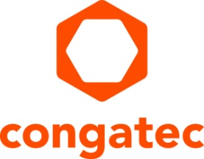
Communiqué de presse

Le comité COM-HPC du PICMG approuve le brochage COM-HPC Mini
Format Mini pour performances Maxi

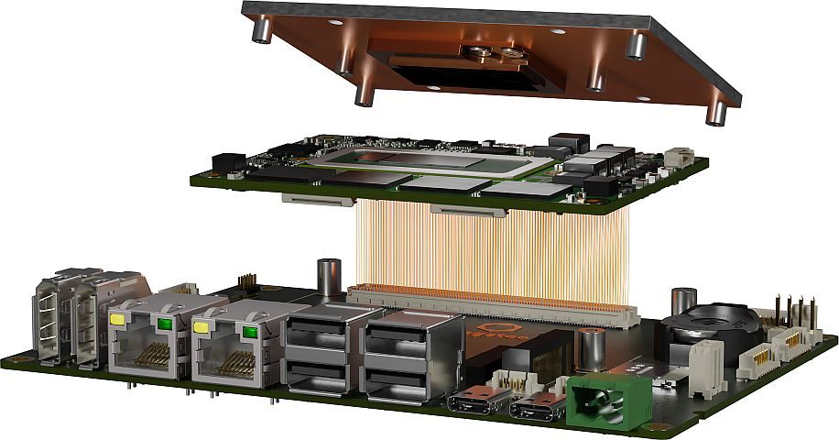

Deggendorf, Allemagne, 13 décembre 2022 * * * congatec est heureux d'annoncer que le sous-comité technique COM-HPC du PICMG a approuvé le brochage et l'encombrement de la nouvelle spécification du Computer-on-Module COM-HPC Mini haute performance de la taille d'une carte de crédit (95 x 60 mm). Cette nouvelle norme COM-HPC Mini est en passe d’être ratifiée, dont la date est prévue au premier semestre 2023. Conçue pour des applications de petite taille mais extrêmement gourmandes en performances, la nouvelle spécification COM-HPC Mini permettra de développer des micro-ordinateurs ultra-puissants de la taille d'un switch Ethernet de 4 ou 8 ports, par exemple. De tels systèmes aussi petits sont nécessaires dans de nombreux secteurs de l'informatique embarquée et Edge. Les marchés cibles comprennent les Box PC et les PC pour armoire de commande/rail DIN, les passerelles IoT adaptatives pour les friches industrielles, les ordinateurs Edge cyber-sécurisés pour les infrastructures IT/OT critiques, les tablettes robustes, et même les robots ultra-robustes et les ordinateurs embarqués qui veulent profiter de la RAM soudée qui est une caractéristique standard de ces modules. Les processeurs prédestinés à ce nouveau format sont les processeurs Intel Core de 12e génération - pour lesquels congatec propose déjà une étude de conception prête à être déployée pour les tests initiaux en laboratoire et les boucles de rétroaction des clients - et ses futurs successeurs.
"L'approbation du brochage est une étape essentielle car les concepteurs de cartes porteuses et les fabricants de Computer-on-Module tels que congatec, qui sont actifs dans le groupe de travail COM-HPC, peuvent maintenant se lancer dans les premières solutions embarquées et Edge conformes à ce petit format et basées sur ces données pré-approuvées. L'objectif est de commercialiser les modules en même temps que le lancement d’Intel et d’autres fournisseurs de leur nouvelle génération de processeurs haut de gamme, qui devrait avoir lieu l'année prochaine", explique Christian Eder, directeur du marketing produit de congatec et président du groupe de travail COM-HPC.

Avec ses 400 broches, contre les 220 broches du COM Express Mini, le nouveau standard COM-HPC Mini est conçu pour répondre aux besoins croissants en matière d'interface des ordinateurs Edge hétérogènes et multifonctionnels. Les extensions comprennent jusqu'à 4x USB 4.0 avec une fonctionnalité complète, y compris Thunderbolt et le mode alternatif DisplayPort, PCIe Gen 4/5 avec jusqu'à 16 voies, 2x port Ethernet 10 Gbits/s et bien plus encore. Si l'on ajoute à cela le fait que le connecteur COM-HPC Mini est qualifié pour des débits de plus de 32 Gbits/s - ce qui est suffisant pour prendre en charge PCIe Gen 5 voire Gen 6 - il est clair que ses capacités vont bien au-delà de celles de tous les autres standards de modules de la taille d'une carte de crédit.

Pour plus d’infos sur le nouveau standard Computer-on-Module COM-HPC Mini et l’étude de conception COM-HPC Mini de congatec basée sur les processeurs Intel® Core de 12e génération et qui est compatible au niveau brochage avec les processeurs à venir, RDV sur https://www.congatec.com/en/technologies/com-hpc-mini/.

* * *

À propos de congatec
congatec est une entreprise technologique à croissance rapide qui se concentre sur les produits et services d'informatique embarquée et de périphérie. Les modules informatiques à haute performance sont utilisés dans une large gamme d'applications et de dispositifs dans l'automatisation industrielle, la technologie médicale, les transports, les télécommunications et de nombreux autres secteurs verticaux. Soutenue par son actionnaire majoritaire, DBAG Fund VIII, un fonds allemand de taille moyenne axé sur les entreprises industrielles en croissance, congatec possède l'expérience du financement et des fusions et acquisitions nécessaires pour tirer parti de ces possibilités de marché en expansion. congatec est le leader mondial du marché dans le segment des computer-on-modules et possède une excellente base de clients, des start-ups aux sociétés internationales de premier ordre. De plus amples informations sont disponibles sur notre site Site web : www.congatec.com ou via LinkedIn, Twitter et YouTube

Texte et photo disponibles sur : https://www.congatec.com/fr/congatec/communiques-de-presse.html

Intel, le logo Intel et les autres marques Intel sont des marques commerciales d'Intel Corporation ou de ses filiales.

Contact pour les lecteurs:
congatec
Telefon: +49-991-2700-0
info@congatec.com
www.congatec.com

Contact pour la presse congatec:
congatec
Christof Wilde
Telefon: +49-991-2700-2822
christof.wilde@congatec.com

Contact pour la presse Agence:
SAMS Network
Michael Hennen
Telefon: +49-2405-4526720
congatec@sams-network.com
www.sams-network.com

Veuillez envoyer les livrets justificatifs à :
SAMS Network
Sales And Management Services
Michael Hennen
Zechenstraße 29
52146 Würselen
Allemagne

Veuillez envoyer les liens vers les publications en ligne à :
office@sams-network.com

